**バケットポリシーを書き換えてエンドポイントを経由してアップロードしたもの**

**書き換えたバケットポリシー**

書き換えた内容によっては、何もできなくなる通称ゾンビバケットを生み出してしまうので内容には要注意

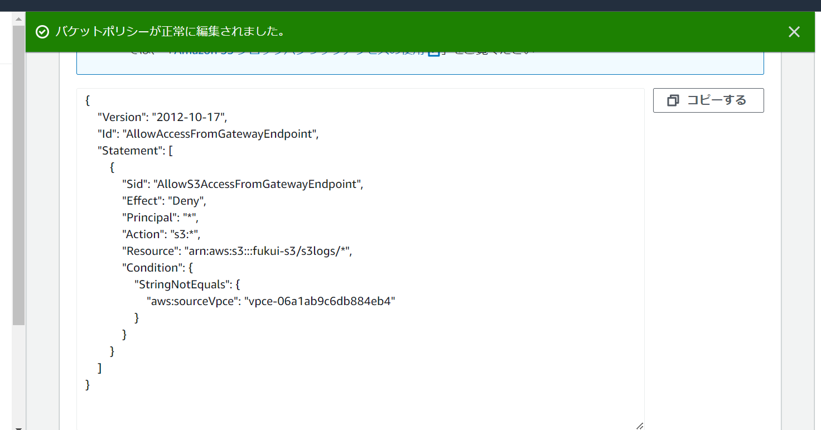

**アップロードログ**

使用したコマンド

aws s3 cp /var/log/nginx/access.log s3://fukui-s3/s3logs/

